Theben KNX Binäreingang BM KNX

Theben

Eigenschaften

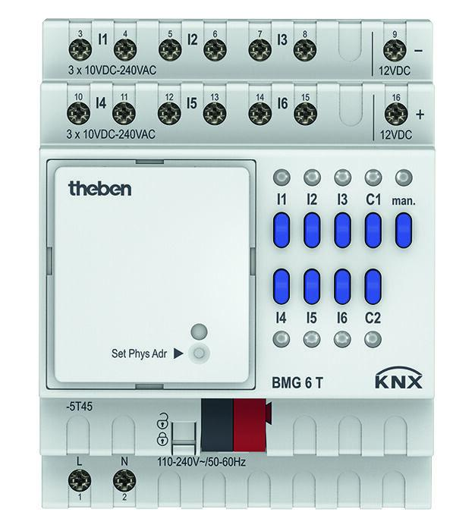

Funktion

Erweiterungsmodul, Grundmodul

Montageart

DIN-Schiene

Breite (mm)

71,80

Höhe (mm)

90,00

Tiefe (mm)

70,00

Schutzart (IP)

IP20

Schutzklasse

II

Anzahl der binären Eingänge

6,00

Anzahl der Eingänge

6,00

Ausgangsspannung (V)

12,00

Ausgangsstrom (A)

0,02

Breite in Teilungseinheiten

4,00

Eingangsspannung bei AC (V)

240,00

Eingangsspannung bei DC (V)

10,00

max. Leitungslänge (mm)

100.000,00

Stromaufnahme (A)

0,00

Umgebungstemperatur (°C)

-5,00 - 45,00